Муниципальное бюджетное дошкольное образовательное учреждение «Зиянчуринский детский сад «Теремок» Кувандыкского городского округа Оренбургской области»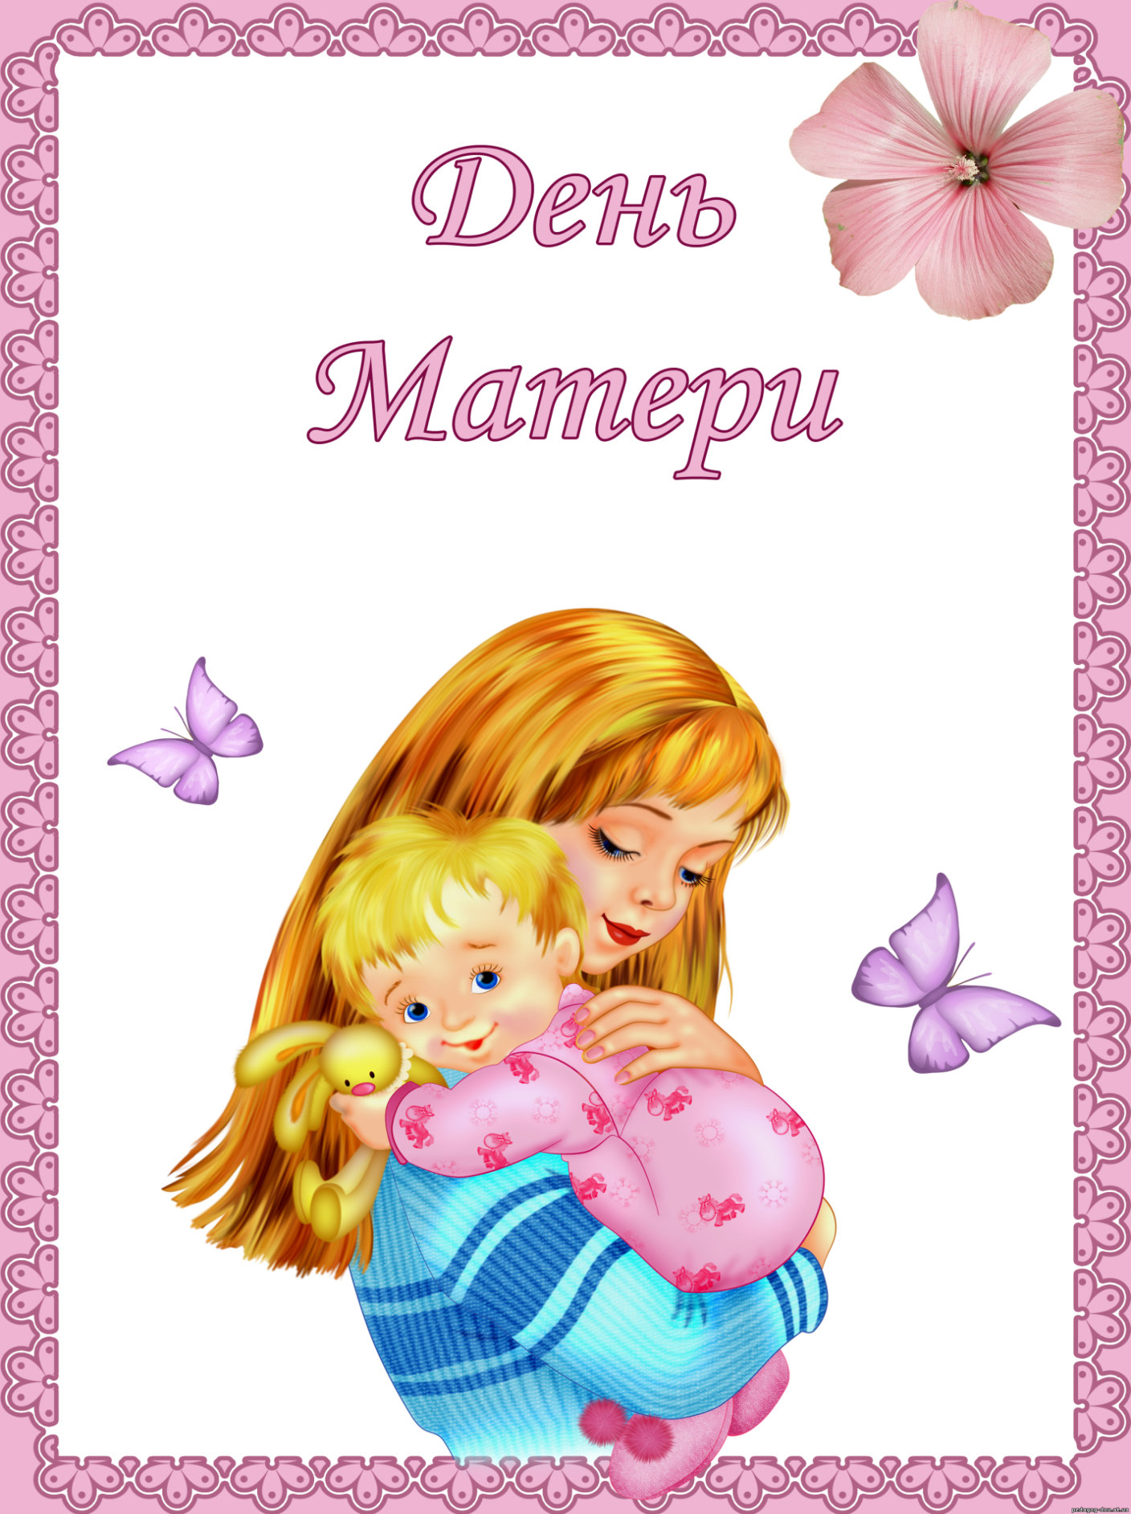

Подготовила и провела: Головачева Татьяна Александровна,

воспитатель 1 квалификационной категории

2019г

ХОД ПРАЗДНИКА.

**Организационный момент.**

 На фоне вальса мамы занимают свои места.

*Входят дети подготовительной группы вместе с музыкальным руководителем исполняют песню «Мама дорогая»*

**Ведущий:**

**-** Добрый вечер, дорогие гости! Мы не случайно собрались сегодня в этот ноябрьский вечер в нашем уютном зале. Ведь именно в ноябре мы отмечаем такой теплый праздник, как День Матери.

 - Давайте поприветствуем всех мам и бабушек, кто пришёл на наш праздник, который мы посвятили самым добрым, самым чутким, самым нежным, заботливым, трудолюбивым, и, конечно же, самым красивым нашим мамам.

**Ведущий:**

Слово для поздравления предоставляется заведующему детским садом Елене Геннадьевне Семеновой

*Поздравление заведующей*

**Ведущий**:

- В этот замечательный день все поздравляют своих мам, дарят подарки, делают для них приятные сюрпризы. Мы тоже решили сделать для вас, дорогие мамы, веселый, спортивный праздник «А ну-ка, мамы».

**Ведущий:** Мама - это первое слово, которое произносит человек, и звучит оно на всех языках одинаково нежно. У мамы самое доброе и ласковое сердце, самые ласковые руки, которые умеют все! И мы рады сегодня видеть наших красивых и любимых мам, которые пришли соревноваться в силе, ловкости и быстроте. И для начала наших веселых соревнований нам необходимо разделить участников на 2 команды.

**Ведущий:** Уважаемые мамы приглашаем вас к столу, где расположены листочки двух цветов. Каждой маме необходимо взять один из них, сгруппироваться согласно цвету.

**Ведущий:** Вот и состоялась жеребьевка, в какой команде примет участие каждая участница нашего конкурса.

**Ведущий:** Для того, чтобы наши соревнования носили серьезный характер нам необходимо представить жюри в составе 3 человек: Семенова Е. Г. – заведующий детского сада, Дильмухаметова А. С.- мама 3-х воспитанников детского сада и Свиридова Ульяна Валентиновна – многодетная мама.

**Ведущий:** Командам необходимо выбрать капитанов и девиз команды (2-3 мин)

**Ведущий:** Спортивным командам к представлению своих команд приготовиться.  
  
**1 конкурс «Визитная карточка»**  
  
**Ведущий:** Начинаем подготовку!  
Выходи на тренировку,  
Не ленись и не зевай,  
Упражнения начинай!

**2 конкурс «Спортивная разминка»**  
Дети подготовительной группы показывают ритмические упражнения, а команды выполняют за ними под песню «Не детское время»

**Ведущий:** А сейчас эстафета, разминка для наших мам.  
**1. Эстафета разминка для мам «Я самая красивая»**  
*Задание:*На противоположной стороне от мам, стоит стол на нём бриджи, бусы, шляпа. Нужно добежать до стола, встать в обруч, одеться и громко сказать: «Я самая красивая! », раздеться и бегом вернуться в команду, передать эстафету следующей участнице

**Ведущий:** Для того, чтобы мамы отдохнули вас с особым трепетом и волнением поздравляют наши малыши

*Выступление детей*

**Ведущий:** Продолжаем наше спортивное соревнование

1. **Конкурс *«Золотые ключики»***

*Задание: Командам выдают по одному ключику, укрепленному на колечке, и по два «носа» - длинные бумажные конусы с резиновой подвязкой. На расстоянии нескольких метров от каждой команды ставится по стулу. Первые игроки по команде надевают «носы», цепляют на них ключики и бегут каждый к своему стулу. Обегают его и возвращаются к своей команде. Подбежав к первому игроку в своей колонне, они «носом», без помощи рук, перемещают ключик на «нос» следующего игрока).*

**Ведущий:** Дорогие мамы принимайте поздравления от детей 2 младшей – средней группы

*Выступление детей*

**Ведущий:** У мамы всегда много домашней работы. Они быстро справляются с любой работой

1. **Конкурс «Швабробол»** *Задание: Кегли расставлены по прямой линии в ряд. Нужно обвести мяч между кеглей «змейкой». Задание выполняют – шваброй.*

**Ведущий:** Дорогие мамы принимайте поздравления от детей старшей группы

*Выступление детей*

**Ведущий:** Мама - это огромное окно в мир. Она помогает малышу понять красоту леса и неба, луны и солнца, облаков и звезд. Мамины уроки - на всю жизнь. Жизнь каждого из нас в детстве складывается из маленьких, порой незаметных крупинок маминой нежности и заботы. Милые мамы давайте вспомним то время. Когда вы были маленькими, ходили в детский сад и играли в разные игры

1. **Конкурс «Приключение на болоте»** *Задание: Перекладывая листы бумаги перебраться на противоположную сторону. По типу «с кочки на кочку»*
2. **Конкурс «Дерни за веревочку».** Задание: *По одному представителю команд под музыку танцуют вокруг стульчиков, расположенных спинками друг к другу. Под стульчиками лежит веревочка. По окончание звучание музыки игроки должны быстро сесть на стул и выдернуть веревочку. Побеждает та команда, которая больше количество раз выдернет веревочку.*

**Ведущий:** Вот вы и показали, как умеете играть. Мамы умеют все. Наши девочки мечтают стать мамами

*Выходит девочка, читает стихотворение*

Девочка: Яна

*«Буду мамой!»*

Обязательно буду я мамой,

Как бы дочку свою мне назвать?

Знаю, трудностей будет немало:

Нужно соски, коляску, кровать.

Нужно выстирать дочке штанишки,

Покачать, убаюкать, попеть.

Целовать ей царапины, шишки.

Сколько мамочке нужно успеть.

Почитать дочке вечером сказку,

Накормить и посуду помыть,

А зимой покатать на салазках,

Терпеливой и доброю быть.

Неужели все это сумею?

Как устану, наверное, я!

Кто меня пожалеет, согреет?

**Ведущий:** Дети часто задают нам вопрос «Скажите, откуда я взялся?»

**Мальчик:**  Ваня

Скажите, откуда я взялся?

Я всем задавал вопрос.

А дедушка мне ответил:

— Нам аист тебя принес.

А бабушка мне сказала:

— В капусте тебя нашли.

А дядя шутил: — С вокзала

В корзинке тебя принесли.

Я знаю, неправда это,

**Мама меня родила**,

Я только не знаю ответа,

Где **мама меня взяла**.

Сестра на меня ворчала:

— Ты голову всем вскружил.

А я начинал сначала:

— А где я до мамы жил?

Никто это тайну из взрослых

Мне так объяснить и не смог.

Лишь **мама ответила просто**:

—ТЫ ЖИЛ В МОЕМ СЕРДЦЕ, СЫНОК!

**Ведущий:** Да, мамы любят и заботятся о своих детях с самых первых дней, как только узнают, что они скоро станут мамой

1. **Конкурс «Заботливые пингвины»** *Мамы разбиваются на пары, становятся спинами друг к другу, зажимая воздушный шарик. Необходимо переместить шарик до стойки и обратно, не уронив на пол и не лопнув его.*

**Ведущий:** Любимые милые мамы, пока жюри подводит итоги конкурса, вас поздравляют дети подготовительной группы

*Выступление детей*

**Ведущий:**  Вот какие у нас сегодня мамы спортивные   
**Ведущий:** Я предлагаю нашим мамам следующий конкурс

1. **Конкурс «Сороконожка».** Задание: *Первая мама бежит первая вокруг стойки, возвращается обратно, забирает вторую маму, которая зацепляется руками за плечи, бегут вдвоем. И т.д. Побеждает команда, которая первой выполнит задание*

**Ведущий: Справились наши мамы со всеми заданиями нашего спортивного конкурса « А ну-ка, мамы» Просим жюри подвести итог нашего соревнования**

**Выступление ЖЮРИ, награждение**

**Ведущий.**Мама! Мамочка! Сколько тепла и нежности таит это магическое слово. Ведь им называют самого дорогого, близкого, родного и единственного человека. Закройте все глаза и вспомните на минуточку свою маму. А теперь ласково произнесите слово «мама». Почувствовали, как стало теплее? Как вы думаете, почему? Потому, что самое прекрасное слово на земле, которое произносит человек, это – мама.

*Выходят воспитатели под спокойную музыку читают стихи*

1. Прекрасно и нежно звучит слово "Мама"

Знакомое с детских, беспомощных лет.

Слова эти нежные "мамочка", "мама"

Дороже нам всяких торжественных слов.

И кто как ни Мама, обиды все сносит,

Кто первой молитвой диктует слова,

Кто Бога о детях в слезах всегда просит,

Чья рано седеет всегда голова?

Кто нас обогреет дыханием теплым,

Кто с нами болеет, когда мы больны?

Кто нам помогает на жизненных тропах,

Когда мы печальны, разбиты, грустны?

Ведь только прекрасные Мамины руки

Нас могут теплом материнским согреть.

Они облегчают нам скорби и муки,

Они дают силы нам дальше лететь.

1. Любите маму. Пока она смеётся,

Пока от нежности горят её глаза,

Пока любовью сердце её льётся.

Любите маму. Она с Вами до конца.

Любите маму. Жизнь не бесконечна.

Любите до последних ясных дней.

И в этом мире, хоть не безупречном

Её глаза, как солнечный ручей.

Любите маму. Мама всегда рядом.

Она создаст Вам радость и уют,

Она согреет своим тёплым взглядом.

Она придёт туда, где Вас не ждут.

Любите маму. Жизнь проходит мимо.

Не забывайте позвонить, ведь мама ждёт.

С ней рядом ВСЁ, что можно – исполнимо.

Любите маму. Мама не уйдёт.

Она и не предаст, и не изменит.

Она не разрешит Вам так грустить.

Она всегда…Она всегда в нас верит.

Она всегда умеет нас любить.

*Воспитатель исполняет песню*

***Песня «Пусть она живет подольше»*** *(в финале выходят дети с шарами, сердечками, цветами)*

**Ведущий :** Вот и подошёл наш праздник к концу, хочется ещё раз поздравить наших мам с праздником.

Счастья вам, тепла, добра, удачи

Радости, здоровья, красоты

Чтоб не гас огонь в глазах горящих

И сбывались лучшие мечты

**Ведущий:** Дорогие мамы, бабушки приглашаем вас на торжественное чаепитие